#ЯсдамЕГЭ

Ежегодная акция «Я сдам ЕГЭ» прошла для выпускницы 2022 года в ГБОУ СОШ с.Шламка. Обучающаяся поделилась своими переживаниями и сомнениями по поводу единого государственного экзамена, но в то же время выразила уверенность в своих силах. Выпускница отметила, что ЕГЭ – это ответственный шаг, что только знания помогут достичь успеха.

Я сдам ЕГЭ !

В глуши забытого селенья,
В чудесной школе ( без вранья)
Пускай директор спит спокойно,
Я сдам ЕГЭ, уверена я!

И пусть в себе таит опасность,
Как вражеский и злой агент,
Я знаю, будет всё прекрасно,
ЕГЭ сдавать не страшно, нет!
Экзамен этот, просто тест,
Сдавать его почти как квест,

«Все страхи прочь, - скажу себе-
Уверена я, я сдам ЕГЭ!»

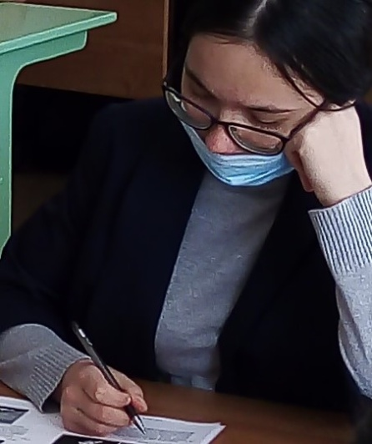
ЕГЭ – это одно из испытаний в жизни каждого старшеклассника, которое нужно пройти с уверенностью в своих силах и большим старанием. Каждый выпускник должен пройти этот путь без страха и сомнения. Самое главное для каждого одиннадцатиклассника сейчас – не опускать руки и делать упор на решении заданий, повторений пройденного материала. Идти на экзамен страшно, если не знаешь предмет и никак не готовишься к нему. Главное – поставить цель и приложить максимум усилий для её достижения. Я надеюсь, что мы справимся с поставленной задачей и получим результаты, заслуживающие наших стараний. Я с уверенностью говорю – #ЯсдамЕГЭ

